**Мероприятия ко Дню памяти о геноциде Советского народа**

**нацистами и их пособниками**

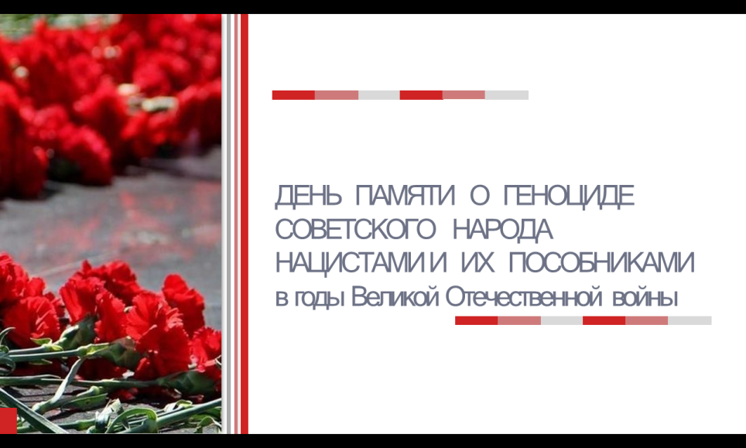18 апреля 2025 года Младшей группой Актива старшеклассников Движения первых в рамках Дня единых действий, в память о геноциде советского народа нацистами и их пособниками в годы Великой Отечественной войны в 8Б классе прошел Урок Мужества.

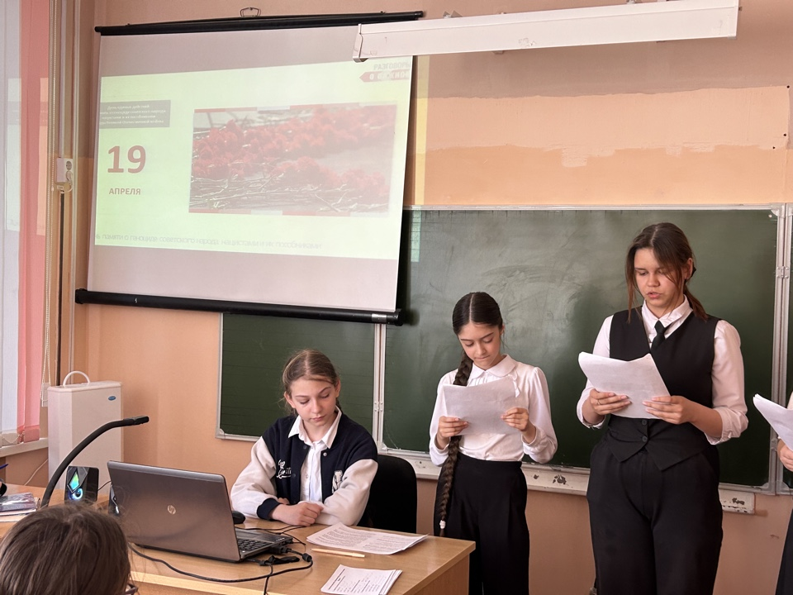Цель данного мероприятия – формировать уважительное отношение к исторической памяти своего народа, сострадание жертвам нацизма. В ходе мероприятия обучающиеся посмотрели видеофильм «Без срока давности», узнали о чудовищных фактах геноцида мирного советского населения нацистами и их пособниками на оккупированных территориях во время Великой Отечественной войны. Ребята познакомились с историей концлагерей, которые унесли миллионы жизней не только советских граждан, но и представителей других национальностей. Посмотрели видеоролик о Нюрнбергском процессе. В завершении ребята сделали вывод: наш долг – бережно хранить память о тех страшных событиях, чтобы они не повторились.

Справку подготовила О.В.Одинцова, советник директора по воспитательной работе